Introduksi teknologi budidaya lebah madu bagi Masyarakat Desa Matabaho Kecamatan Wawonii Barat Kabupaten Konawe Kepulauan

Rosmarlinasiah^{1,*}, Hafidah Nur¹, Nurhayati Hadjar^{,1}, Sitti Marwah¹, Zakiah Uslinawaty¹, Satya Agustina laksananny¹, Afdal Aziz², Johnny FM.²

ABSTRAK
Desa Matabaho merupakan wilayah kepulauan kaya sumberdaya lebah madu seperti lebah bersengat Apis dorsata Binghamii dan lebah tak bersengat Trigona sp. Sumberdaya lebah madu yang melimpah memberikan kontribusi terhadap pendapatan masyarakat jika dimanfaatkan secara optimal dan berkelanjutan. Permasalahan muncul di wilayah tersebut bahwa teknik berbudidaya lebah Trigona belum diketahui sehingga hasil lebah terbuang percuma. Diperlukan pendampingan bagaimana membudidayakan lebah Trigona. Metode pendampingan menggunakan metode ceramah, diskusi, dan demonstrasi cara. Hasil pendampingan menunjukkan masyarakat sangat antusisas mengikuti kegiatan pendampingan. Semua peserta meningkat pengetahuan tentang teknik budidaya lebah Trigona sp,

Kata Kunci: Apis dorsata Binghamii; budidaya; lebah madu; ramah lingkungan; Trigona sp.

Abstract. Matabaho Village is in the Wawonii Islands region, rich in honey bee resources such as the stinging bee Apis dorsata Binghamii and the stingless bee Trigona sp. The abundant honey bee resource contributes to people's income if used optimally and sustainably. The problem arises in this area that the techniques for cultivating Trigona bees are not yet known, so the bee production is wasted. Assistance is needed on how to cultivate Trigona. The mentoring method uses lectures, discussions and showing video demonstrations. The results of the mentoring show that the community is very enthusiastic about participating in mentoring activities. All participants increased their knowledge about Trigona sp bee cultivation techniques.

Keywords: Apis dorsata Binghamii; cultivation; honey bee; environmentally friendly; Trigona sp.

PENDAHULUAN
Indonesia mempunyai beberapa jenis lebah penghasil madu, antara lain: Lebah bersengat (Apis dorsata, Apis cerana, Apis koschevnikovi, Apis migrocincita, Apis florae, Apis nullensis, dan lebah unggul dari Eropa Apis mellifera), dan lebah tidak bersengat (Trigona sp). Kehadiran lebah tersebut sangat ditunjang kondisi geografis Indonesia.
Lahan di Indonesia 123,46 juta ha minimal dapat menampung 370,38 juta stup (3 stup per hektar) dan diperkirakan menghasilkan 37,038 juta ton madu per tahun (10 kg/stup/tahun). Namun sampai saat ini masih 450.000 stup koloni dengan produksi madu 2400 ton per tahun. Kebutuhan madu dalam negeri 15.000 ton hingga 150.000 ton per tahun. Sebanyak 50% dari kebutuhan dipasok dari China.
Indonesia merupakan wilayah yang sangat potensil untuk pengembangan perlebahan, karena sebagai negara beriklim tropis memiliki keanekaragaman jenis tumbuhan berbunga yang tinggi, yang sangat dibutuhkan lebah sebagai pakan dan tempat menyimpan sarangnya. Lebah sangat membutuhkan nectar dan pollen yang berasal dari bunga tumbuhan dan juga bagian lain dari tumbuhan. Nektar digunakan lebah sebagai sumber energy, dan pollen digunakan lebah sebagai sumber protein. Dengan demikian maka produksi lebah masih dapat terus ditingkatkan untuk memperoleh manfaat langsung berupa madu, royal jelly, lilin, roti lebah, propolis, anakan dan telur, serta racun lebah. Sedangkan manfaat tidak langsung antara lain membantu proses penyerbukan tanaman, menciptakan lapangan usaha baru, meningkatkan gizi masyarakat, dan menghemat devisa Negara.
Usaha masyarakat dalam bidang perlebahan melalui pendayagunaan potensi biodiversitas, sudah dilakukan di hampir seluruh bagian wilayah tanah air. Namun usaha-usaha termaksud, baik yang dilakukan dengan cara perburuan lebah, maupun budidaya, umumnya masih bersifat tradisional dan belum memperhatikan prinsip-prinsip optimalisasi dan kelestarian hasil. Hal ini disebabkan oleh masih terbatasnya pengetahuan dan keterampilan masyarakat tentang berbagai hal terkait dengan upaya pelestarian dan optimalisasi usaha perlebahan. Sehubungan dengan itu dibutuhkan upaya-upaya konseptual yang dapat mendukung pengembangan usaha perlebahan khususnya di Sulawesi Tenggara, dan Indonesia pada umumnya. Upaya-upaya konseptual harus didasari dengan pengetahuan dan pemahaman yang mendalam dan bersifat komprehensif tentang berbagai faktor yang mempengaruhi usaha perlebahan, salah satu diantaranya adalah teknik budidaya lebah madu, yang dapat mengarah pada upaya pelestarian dan optimalisasi usaha perlebahan.

Masalah

Keterbatasan pengetahuan masyarakat terkait teknik budidaya lebah Trigona sp. merupakan masalah yang mendasar yang perlu mendapatkan pendampingan melalui bimbingan teknis.

METODE PELAKSANAAN
- Waktu dan Tempat
Kegiatan pendampingan dilaksanakan pada tanggal 14 Mei 2024 bertempat di Balai Desa Matabaho Kabupaten Konawe Kepulauan
- Peserta
Peserta berasal dari kelompok tani Desa Matabaho, staf UPTD KPH unit XXIII pulau Wawonii dan mahasiswa magang MBKM dari jurusan kehutanan Universitas Halu Oleo dengan total peserta 30 orang.

- Metode Pendampingan
Metode yang digunakan dalam kegiatan ini adalah metode; ceramah, diskusi, dan demonstrasi cara teknik budidaya madu lebah Trigona sp.

HASIL DAN PEMBAHASAN
Pelaksanaan Kegiatan
- Persiapan Kegiatan
Sebelum kegiatan dilaksanakan tim pelaksana telah melakukan kordinasi dengan Kepala Desa Matabaho dan kepala UPTD KPH Unit XXIII Pulau Wawonii terkait dukungan dan kerjasamanya. Hasil koordinasi mendapat dukungan sepenuhnya dari kedua lembaga tersebut dan selanjutnya dapat ditentukan waktu pelaksanaan dan lokasi pelaksanaan kegiatan.

- Pelaksanaan Bimtek
- Pembukaan kegiatan
Kegiatan bimtek dibuka oleh Kepala Desa Matabaho. Tanggapan kepala desa Matabaho dengan diadakannya kegiatan ini bahwa beliau merasa bersyukur kepada tim pelaksana dosen jurusan kehutanan FHIL UHO, atas kegiatan pengabdian introduksi teknologi budidaya lebah, mengingat potensi lebah penghasil madu cukup banyak terdapat terutama di kebun masyarakat dan di dalam Kawasan hutan. Lanjut dikatakan bahwa masih sangat terbatas pengetahuan masyarakat terkait pembudidayaan lebah madu, hal ini merupakan kesempatan yang berharga bagi masyarakat mereka untuk menimba ilmu.
Kata sambutan juga disampaikan oleh kepala UPTD KPH Unit XXIII Pulau Wawonii dalam hal ini diwakili oleh Kasi. Perencanaan dan Pemanfaatan Hutan KPH Unit XXIII Pulau Wawonii. Dalam sambutannya beliau mengucapkan rasa Syukur atas terselenggaranya kegiatan ini karena belum pernah dilaksanakan kegiatan penyuluhan yang berkaitan dengan Teknik budidaya lebah Trigona sp, dan Teknik panen lebah hutan Apis dorsata yang ramah lingkungan. Oleh karenanya beliau juga berterimakasih kepada tim pelaksana kegiatan pengabdian masyarakat yang di ketuai oleh ibu Dr.Ir. Rosmarlinasiah,MP. beserta anggota tim lainnya dengan harapan bahwa kegiatan pengabdian yang sejenisnya dapat terus dilaksanakan khususnya diwilayah KPH Unit XXIII Pulau Wawonii.
Pada kesempatan ini ketua tim pelaksana menyampaikan pula bahwa kegiatan ini merupakan bimbingan teknis terkait bagaimana membudidaya lebah khususnya lebah tanpa sengat Trigona sp. Lanjut disampaikan bahwa ucapan terimakasi atas nama pimpinan fakultas dan jurusan kehutanan kepada pemerintah desa Matabaho beserta jajarannya dan kepada Kepala KPH Unit XXIII Pulau Wawonii beserta jajarannya atas dukunganya. Dokumentasi kegiatan pembukaan kegiatan disajikan pada Gambar 1.

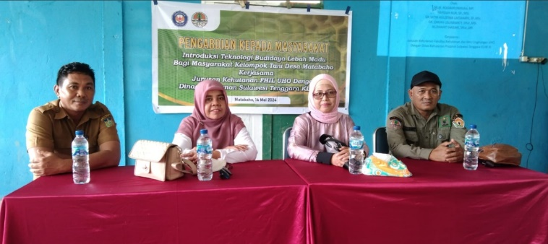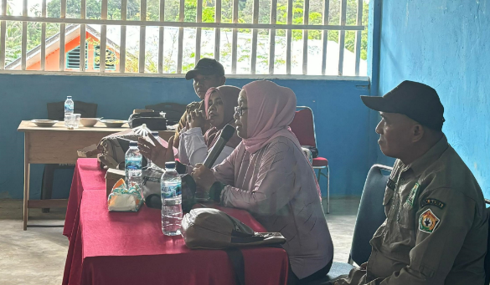
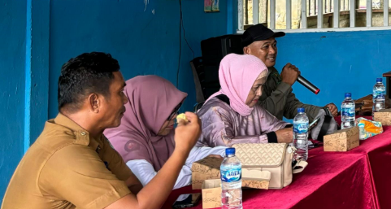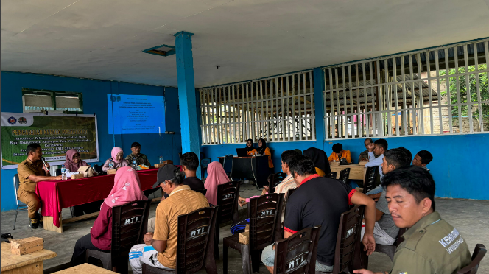
Gambar 1. Pembukaan Kegiatan Pengabdian di Balai Desa Matabaho

- Penyampaian Materi
Penyampaian materi di awali dengan uji pree test untuk mengetahui pemahaman awal peserta. Uji Pre test berisi pertanyaan bagaimana teknik budidaya lebah Trigona sp. Selanjutnya akan dievaluasi pada tahap akhir (Uji Post test) untuk mengetahui ada atau tidaknya peningkatan hasil.
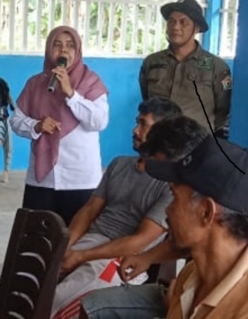
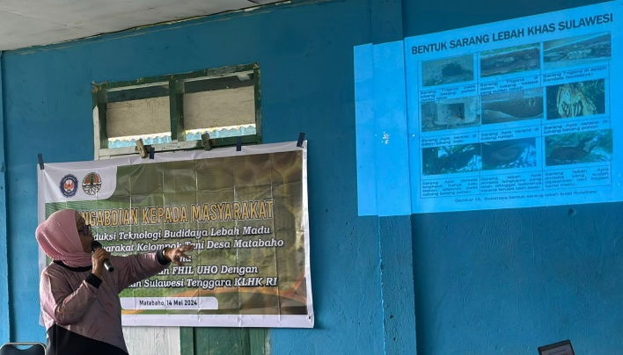

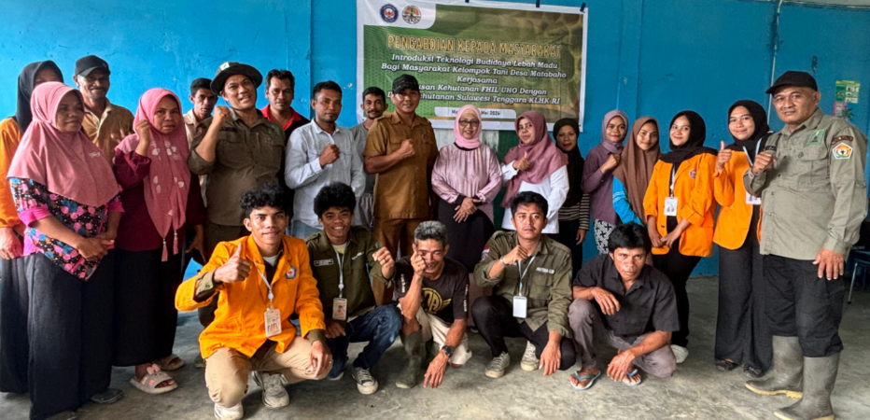
Gambar 2. Penyampaian materi oleh ibu Dr.Ir.Rosmarlinasiah,MP dan Hafidah Nur,SP.,MSi
Penyampaian materi disampaikan oleh ketua Tim Dr.Ir.Rosmarlinasiah,MP dengan tema: mengenal lebah bersengat dan tak bersengat, bentuk sarang, cara membuat rumah lebah (stup), cara mengambil bibit koloni di alam untuk pembudidayaan, cara menandai sarang siap panen, cara panen yang ramah lingkungan. Selanjutnya materi mengenal produksi lebah yang bernilai ekonomi, dan pemasarannya disampaiakn oleh ibu Hafidah Nur, SP., MSi. Penyampaian materi pada Gambar 2.

- Diskusi
Diskusi bertujuan untuk mengetahui tanggapan yang berbeda terhadap satu masalah dari masing-masing anggota. Selain itu untuk menemukan adanya ide dan gagasan baru dalam rangka pengembangan. Beberapa pertanyaan yang muncul saat diskusi diantaranya adalah bagaimana cara memperbanyak bibit koloni lebah Trigona, bagaimana menandai adanya sarang lebah Trigonan dan lebah Apis dorsata (lebah hutan) di alam, bagaimana menandai jika sarang lebah hutan siap di panen, bagaimana memanen madu lebah Trigona, apa manfaat bagian lain sarang lebah selain madu bagi Kesehatan. Bagaimana cara panen madu sarang lebah hutan agar cepat terbentuk sarang lagi. Bagaimana cara mengambil sarang lebah hutan agar tidak tersengat. Pertanyaan-pertanyaan ini kemudian dijawab dalam bentuk diskusi yang masing-masing anggota diminta tanggapan baliknya. Diskusi berjalan dengan lancar dan pada umumnya sangat antusias mengajukan pertanyaan dan tanggapan. Kegiatan diskusi pada Gambar 3

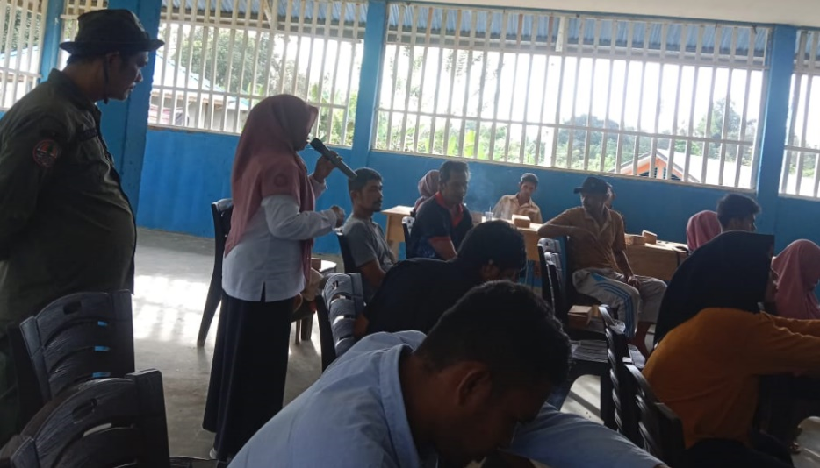
Gambar 3. Suasana diskusi dengan kelompok Masyarakat Matabaho

- Teknik budidaya lebah Trigona sp
Setelah penyampaian materi, dilanjutkan dengan pengenalan Teknik budidaya Trigona sp dengan tahapan sebagai berikut (Gambar 4):
- Melakukan survey lapangan untuk mencari sarang koloni lebah Trigona sp
- Menentukan sarang yang akan dijadikan sampel, setelah mempertimbangkan kondisi lapangan dan keadaan fisik koloni lebah
- Melubangi sarang dengan menggunakan gergaji sebesar 15cm x 15cm untuk mengambil ratu lebah Bersama koloninya
- Mengambil lebah ratu dari dalam sarang dan dimasukkan dalam kotak (stup) bersama koloninya
- Memasukkan ratu lebah Bersama koloni ke dalam kotak (stup) dengan bentuk dan ukuran seperti pada Gambar 4
- Menempelkan kotak (stup) ke batang pohon tempat sarang awal dari lebah Trigona sp dengan menggunakan tali selama 2 hari
- Menutup pintu sarang dan memindahkan kotak ke Lokasi penangkaran lebah Trigona sp

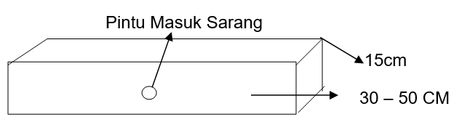
Gambar 4. Rumah lebah (Bendala) lebah Trigona sp.

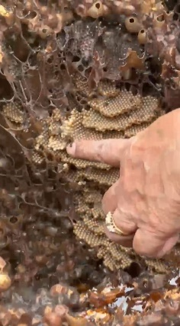
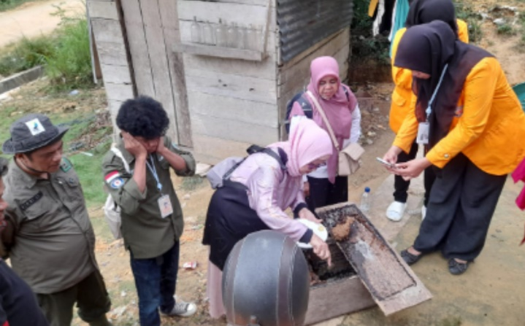
Gambar 5. Teknik pemindahan bibit ke stup baru Gambar 6. Telur lebah Trigona sp

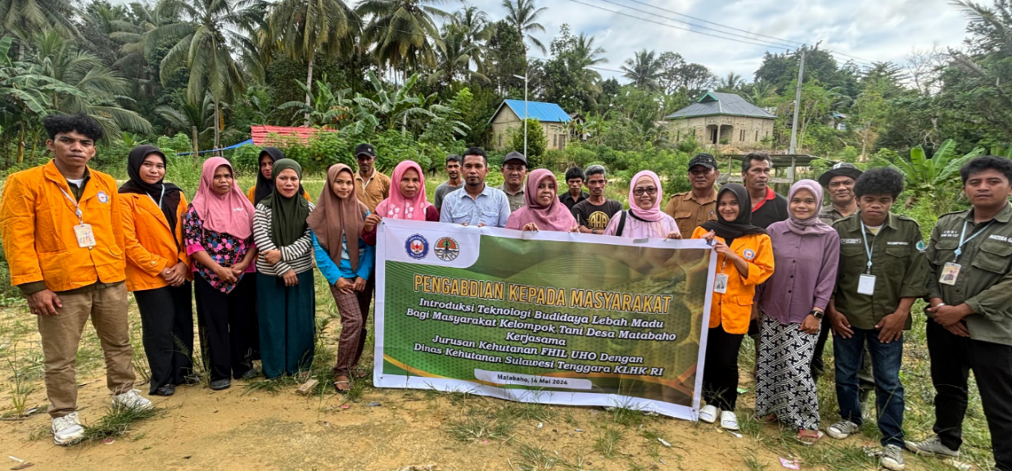

Gambar 7. Peserta Bimtek berfoto di luar ruangan

- Evaluasi
Setelah kegiatan bimtek usai selanjutnya dilakukan evaluasi hasil pelaksanaan kegiatan dengan meninjau hasil pree test dan post test.
Tabel 1. Gambaran nilai peserta Bimtek (statistic deskriptif) hasil pree test dan post test
uji | N | Range | Minimum | Maximum | Mean | Std. Dv
PreeTest | 30 | 44.00 | 12.00 | 56.00 | 37.40 | 7.631
PostTest | 30 | 42.00 | 58.00 | 100 | 66.78 | 5,56
Valid N | 30

Hasil evaluasi 30 peserta bimtek menunjukkan peningkatan pengetahuan, hal ini ditunjukkan oleh nilai mean pree test (sebelum bimtek) 37,40 dan pada post test (setelah bimtek) menunjukkan peningkatan dengan nilai mean 66,78. Kisaran nilai minimum dan maximum post test menunjukkan pula peningkatan bila dibandingkan dengan nilai pree test. Dengan demikian dapat dikatakan bahwa pelaksanaan bimtek telah memberikan peningkatan pengetahuan peserta bimtek terkait budidaya lebah madu Trigona sp.

KESIMPULAN
Pelaksanaan kegiatan Bimtek budidaya lebah madu Trigona sp (lebah tanpa sengat) yang dilaksanakan di Desa Matabaho Kecamatan Wawonii Barat Kabupaten Konawe Kepulauan telah mampu meningkatkan pengetahuan peserta. Selain itu telah terbentuk kelompok tani budidaya lebah madu, yang diharapkan mampu merekrut anggota lain untuk membudidayakan lebah madu Trigona sp. Sehingga diharapkan akan terbentuk klaster budidaya lebah Trigona di wilayah Desa Matabaho.

UCAPAN TERIMAKASIH
Tim pelaksana kegiatan mengucapkan terimakasih kepada Dekan Fakultas Kehutanan dan Ilmu Lingkungan UHO, kepada Ketua Jurusan Kehutanan UHO, kepada Kepala Desa Matabaho, dan kepada kepala UPTD KPH Unit XXIII Pulau Wawonii atas dukungannya sehingga kegiatan pengabdian dapat terlaksana dengan baik.

DAFTAR PUSTAKA
Cornelia, M.A., Wattimena, M., Loiwatu, L., Pelupessy. 2019. Teknik Budidaya Lebah Trigona
sp. Di Dalam Bambu. J-Depace. Jurnal Pengabdian Masyarakat. Volume 2 (2): 127-135
Purboyo, Alfisah, E., Yulianti F., Zulfikar, R., Lamsah, Maulida, N. 2022. Penguatan Ekonomi
Masyarakat: Sosialisasi Budidaya Madu Trigona dan Pemberian Bantuan Sarang Budidaya.
Reswara: Jurnal Pengabdian Kepada Masyarakat. Volume 3 (2): 778-785
Rosmarlinasiah, Kabe A, Uslinawaty Z, Syamsul. 2020. Potensi Bee Forage Apis dorsata
Binghamii di KPH Gula Raya Tobimeita Kendari. Jurnal Kehutanan Indonesia Celebica,
1(2): 100-109
Rosmarlinasiah, Uslinawaty, Z, Nadila. 2021. Analisis Pendapatan Pemburu Lebah Madu Hutan
(Apis dorsata) pada Area KPHP Gularaya di Desa Lambusa Kecamatan Konda Kabupaten
Konawe Selatan. Jurnal Kehutanan Indonesia Celebica. 2(1): 1-10
Rosmarlinasiah. 2018. Implementation of Swadaya Control and Efforts in Prevent False Honey Circulation for Community Hidden Leadership. Global Research and Development Journals. Volume 3 (3):14-16

